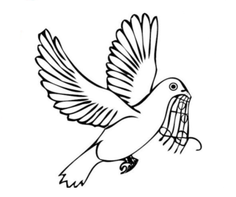
Katoliško-kulturno društvo »Ivan Šopar« Vojnik
Murnova 4, Vojnik
V A B I L O
Vabimo vas na deveti občni zbor
KATOLIŠKO-KULTURNEGA DRUŠTVA »IVAN ŠOPAR« VOJNIK,
V PETEK, 5. 4. 2024, OB 18.30,
V DOM SV. JERNEJA V VOJNIKU

Predlog dnevnega reda :
- Odprtje in pozdrav
- Kulturni program:
- MePZ Forte Vojnik
- Literarna skupina
- MeCPZ svetega Jerneja Vojnik
- Izvolitev organov občnega zbora
- delovnega predsedstva,
- verifikacijske komisija
- Potrditev dnevnega reda
- Poročila za leto 2023:
- predsednika,
- blagajničarke,
- MeCPZ sv. Jerneja Vojnik,
- MePZ Forte,
- Otroškega in mladinskega pevskega zbora Hozana Vojnik,
- Harmonikarskega orkestra Mikola,
- Literarne skupine.
- Skupine za pomoč pri organizaciji BV
- Predstavitev dela z mladimi (Gašper, Klara)
- Predstavitev dela s starejšimi (Marjan)
- Poročilo nadzornega odbora
- Poročilo verifikacijske komisije
- Razprava po poročilih in potrditev poročil
- Predstavitev in potrditev programa za l. 2024
- Podelitev zahval Božičnega Vojnika.
- Beseda gostov
- Kulturni program:
- Otroško-mladinski zbor Hozana Vojnik
- Harmonikarski orkester Mikola
- Razno (plačilo članarine, povabilo k druženju)

Za Upravni odbor Katoliško-kulturnega društva »Ivan Šopar« Vojnik
Benedikt Podergajs,
predsednik

